**微信小程序备案**

**注意事项：**

1. 小程序需要先认证，认证完才能进行提交备案。
2. 小程序只有备案了，才能发布。在未发布之前，客户无法从微信搜到小程序。
3. 备案没通过之前，也可以本地电脑运行、或者以体验版方式运行，进行功能调试。
4. 每个省份备案完成的时间不一样，要求也不一样。大概1-20个工作日，请提前提交备案，避免影响店铺开业。

**所需资料:**

1. 营业执照扫描件。
2. 法人身份证正反面。
3. 其他可能需要的法人授权文件，打印签字后上传。

### 打开浏览器，进入微信公众平台官网，登录小程序管理员

<https://mp.weixin.qq.com>

### 登录进去以后，进入小程序主页

先点击填写小程序基础信息

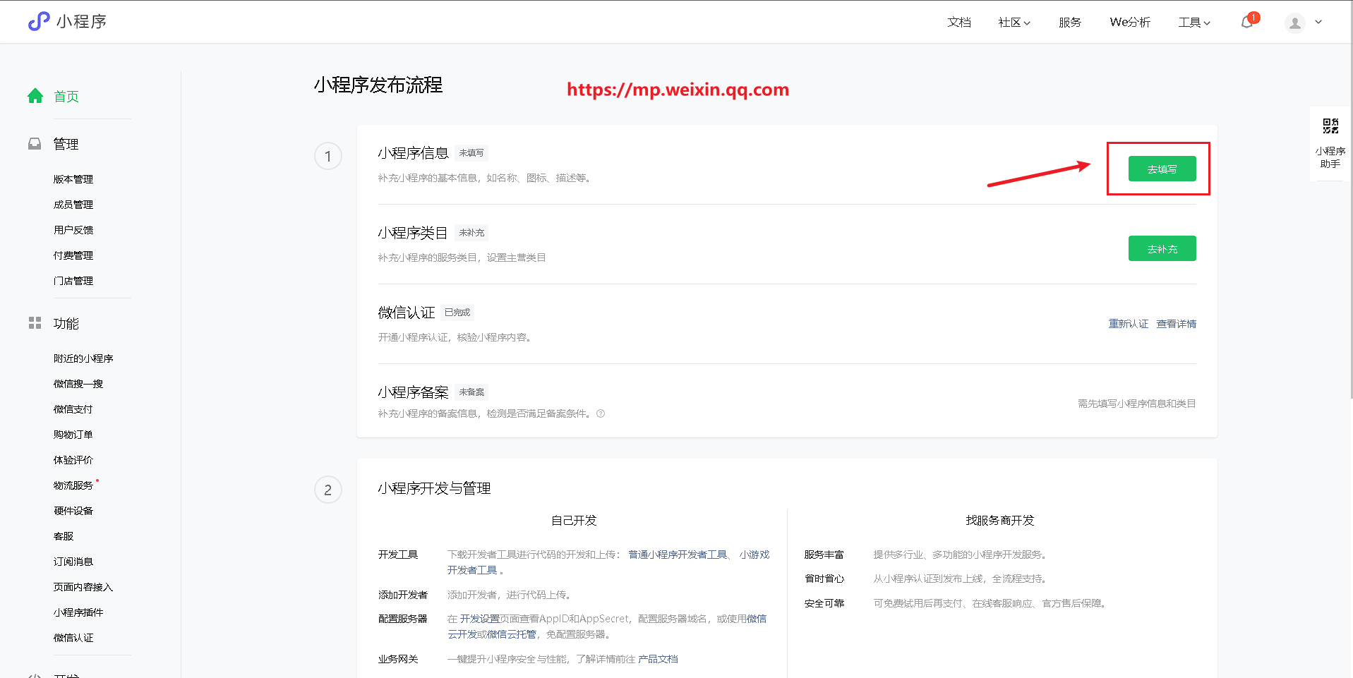

### 填写基础信息

填写小程序名称、头像、介绍  
注意商标、版权问题 41分类 商标

**小程序的介绍可以随便写，例如：线上一键预定，到店自助消费~**

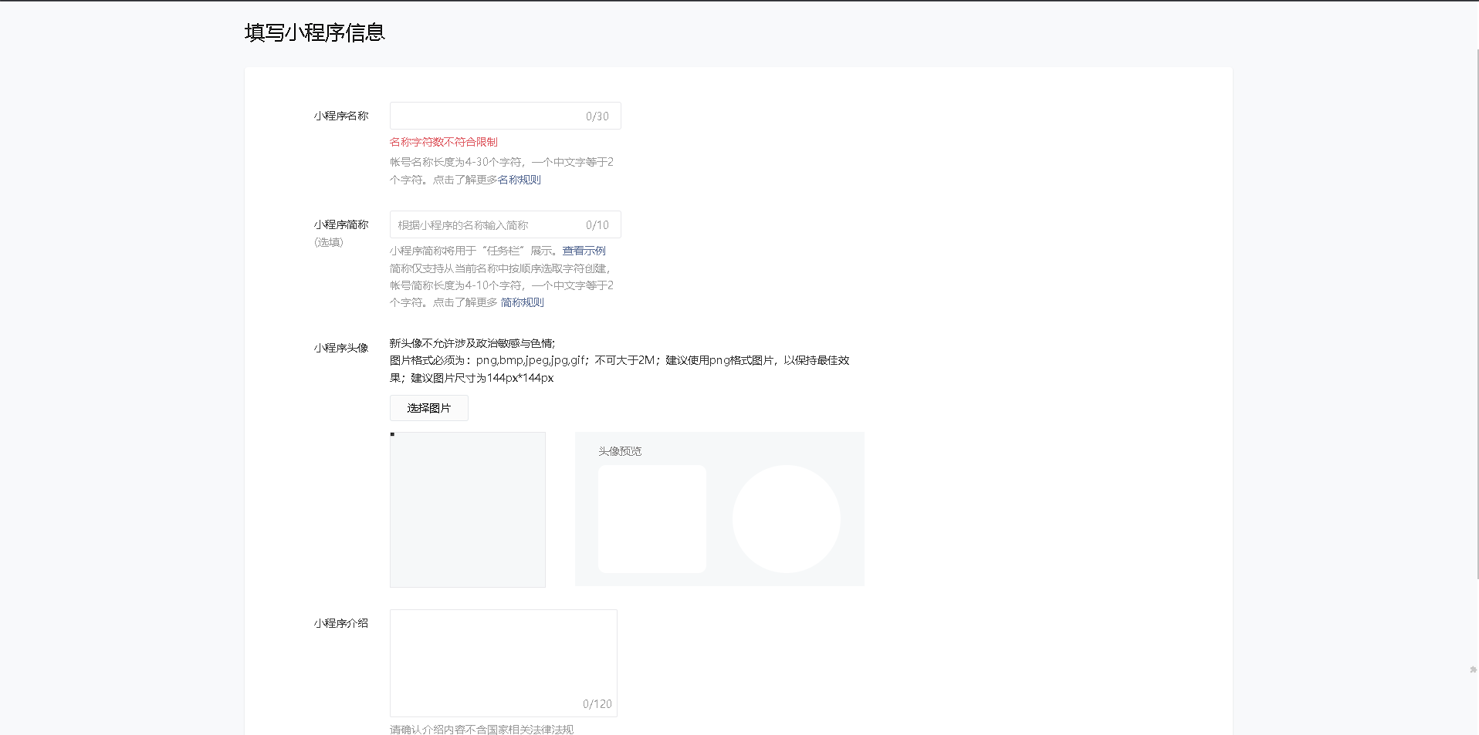

### 补充小程序类目

回到小程序首页，这次点击“去补充”，把小程序类目加上

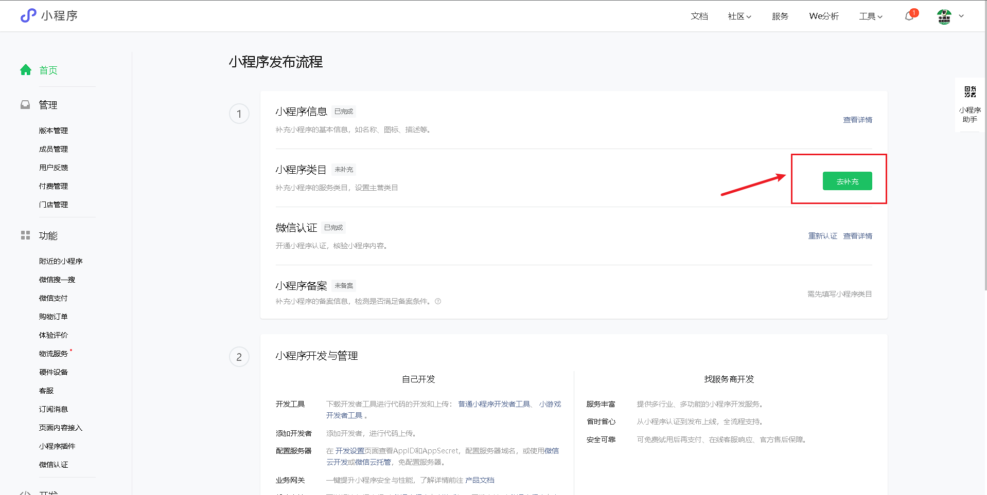

点击添加类目

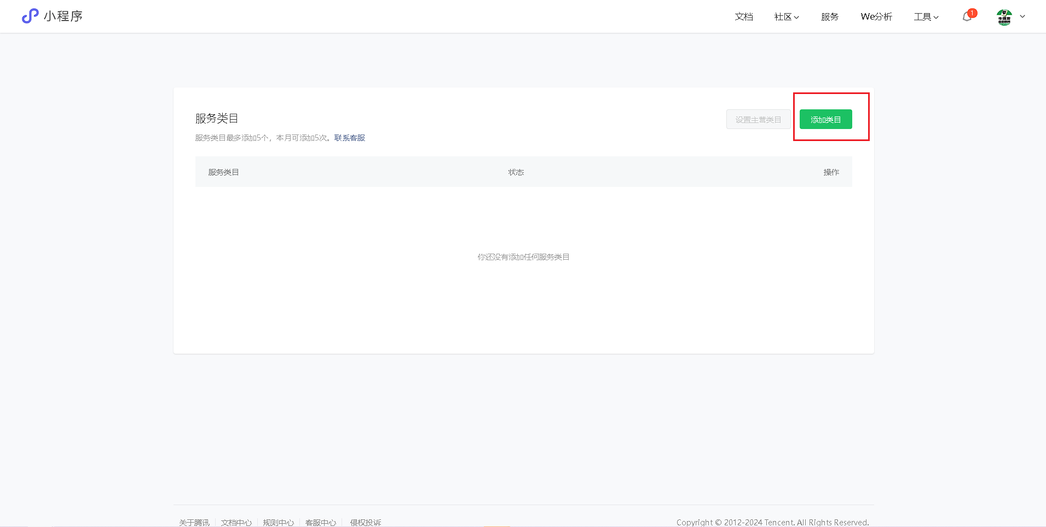

选择2个类目，**工具>预约/报名 生活服务>休闲娱乐**

一定要加上这两个类目，不然使用会有问题，后面无法进行。

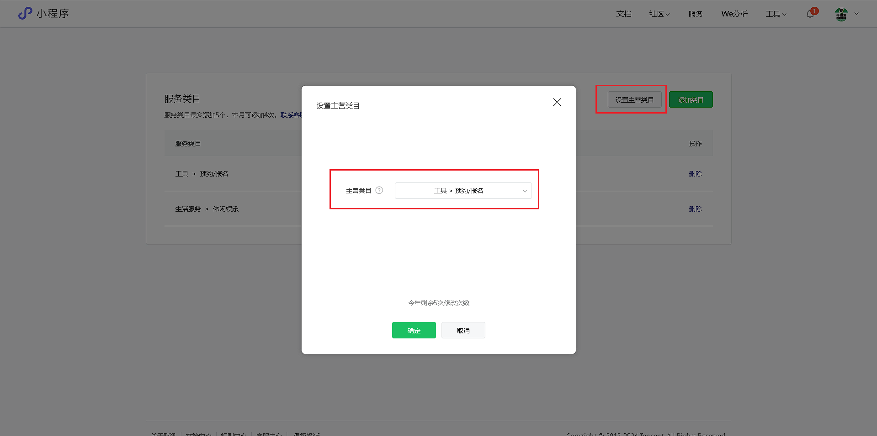

把 **工具>预约/报名** 设置为主类目，方便通过备案。

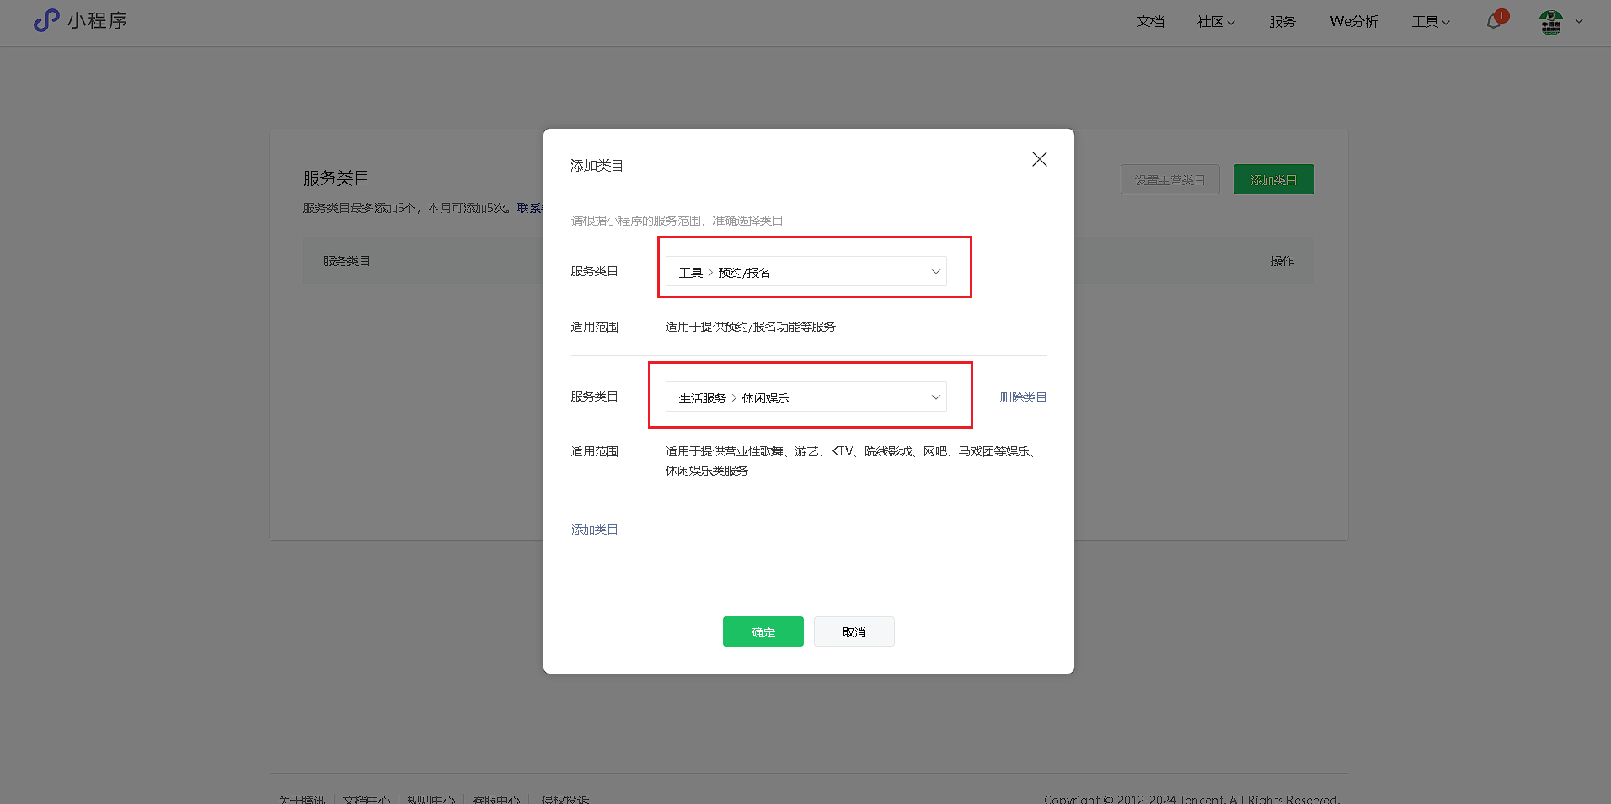

### 开始备案

点击小程序头像，进入到 “设置”菜单， 或者也可以点击左侧菜单栏的“设置”，进入设置页面

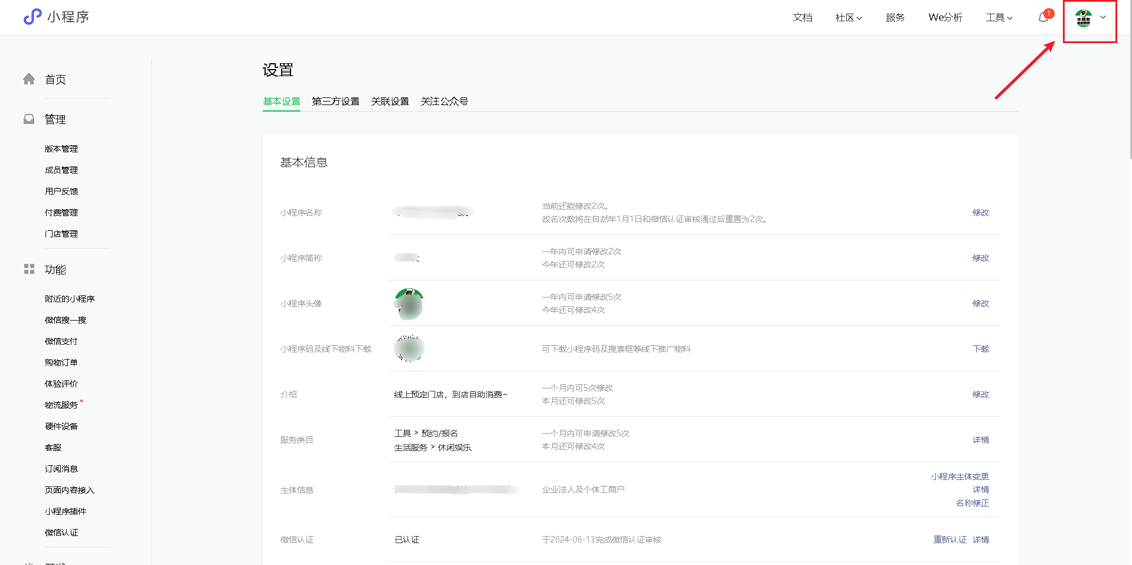

把页面往下拉，找到小程序备案，点击后面“**去备案**”按钮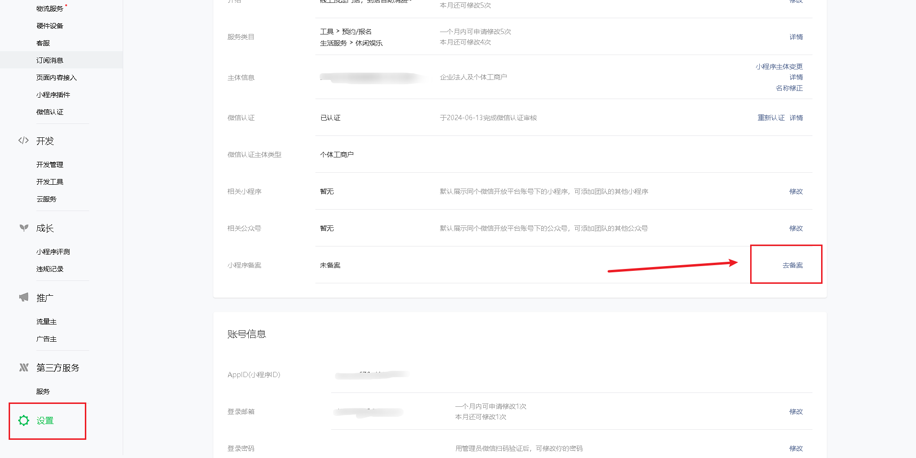

选择所在地区，然后把营业执照上传，填写信息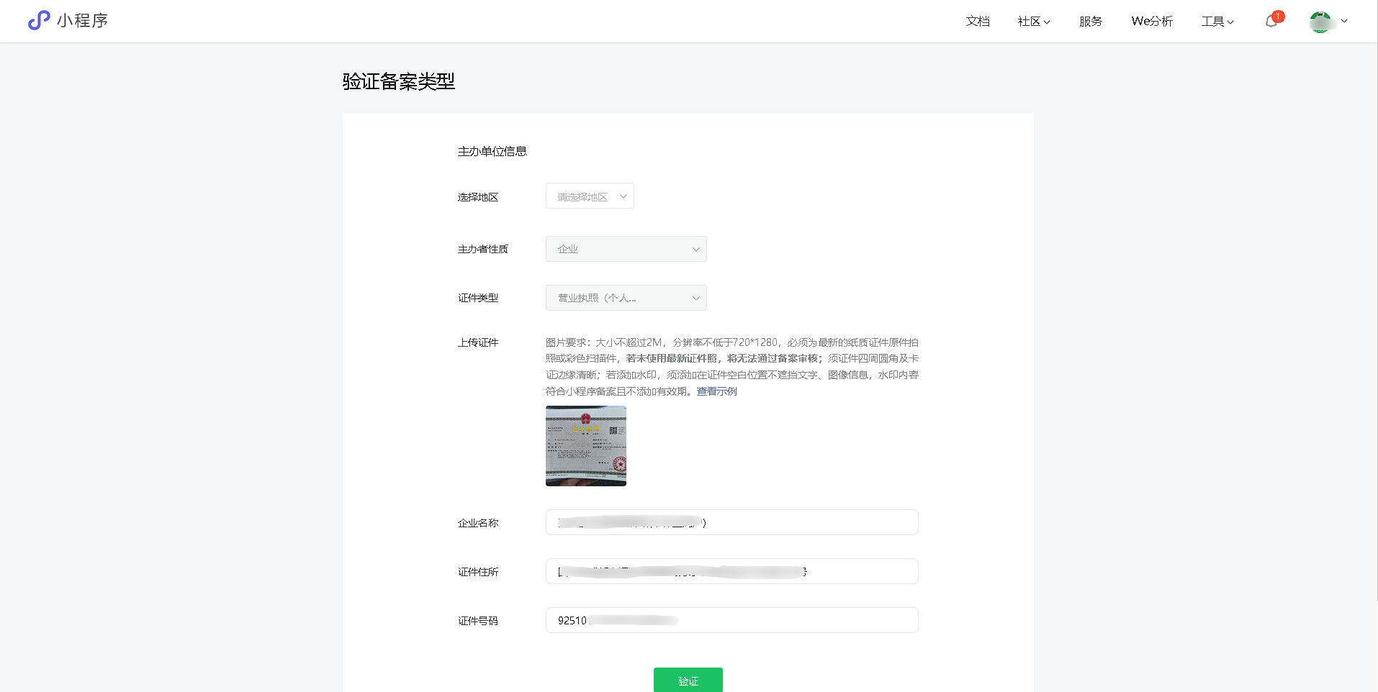

填写营业执照上的地址，上传法人身份证正反面，填写手机号，邮箱。

如果是个体户，一定要在备注这里，写上“**个体户无公章**”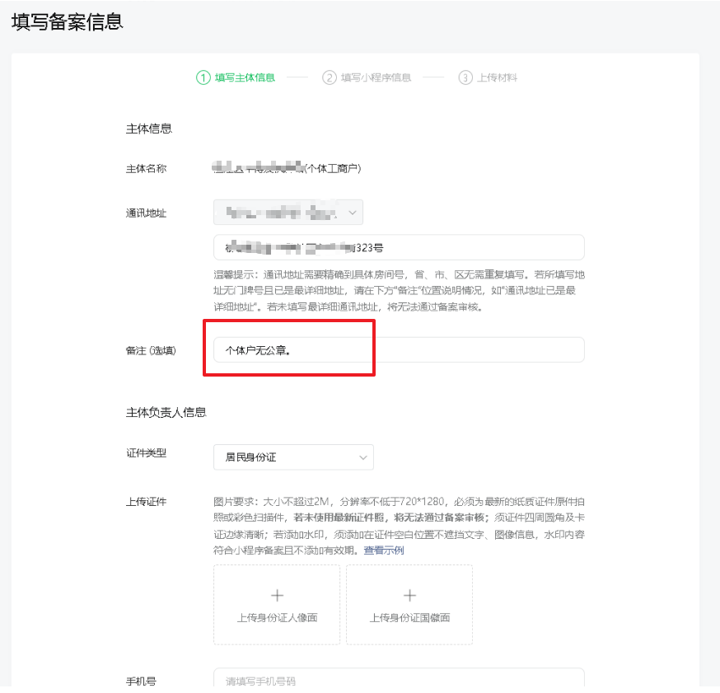

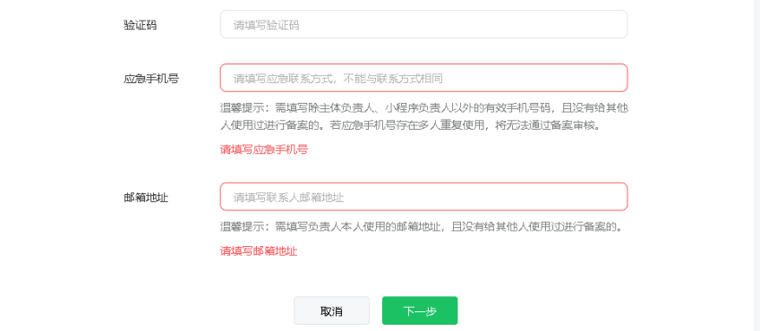

**下一步，填写小程序信息**

服务内容标识： 生活服务/工具

前置审批项： 以上都不涉及

备注填写：小程序主要从事内容为线上预约包间使用，承诺不涉及线上棋牌，线上游戏等。

有的省份会要求按照他提示的格式填，我们照着写就可以。写错了也没关系，微信客服会打电话过来，指导你修改。

**填好以后，法人微信扫码，进行实名验证，注意写的视频要求。白色背景/露出人脸**

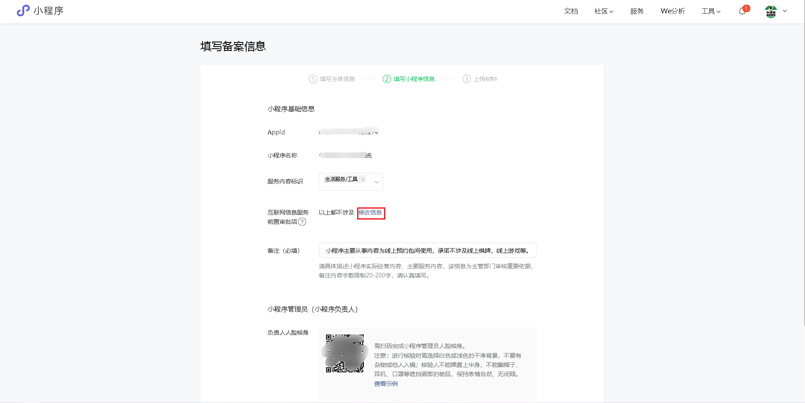

**然后再下一步，点击提交。**

这里有的省份，可能会要求你上传一些授权书、安全责任书之类的，下载模板，打印出来，拍照上传就可以。个体户一般是签字加按手印，公司就得盖公章。没有要求，就不上传，直接点击“提交”。

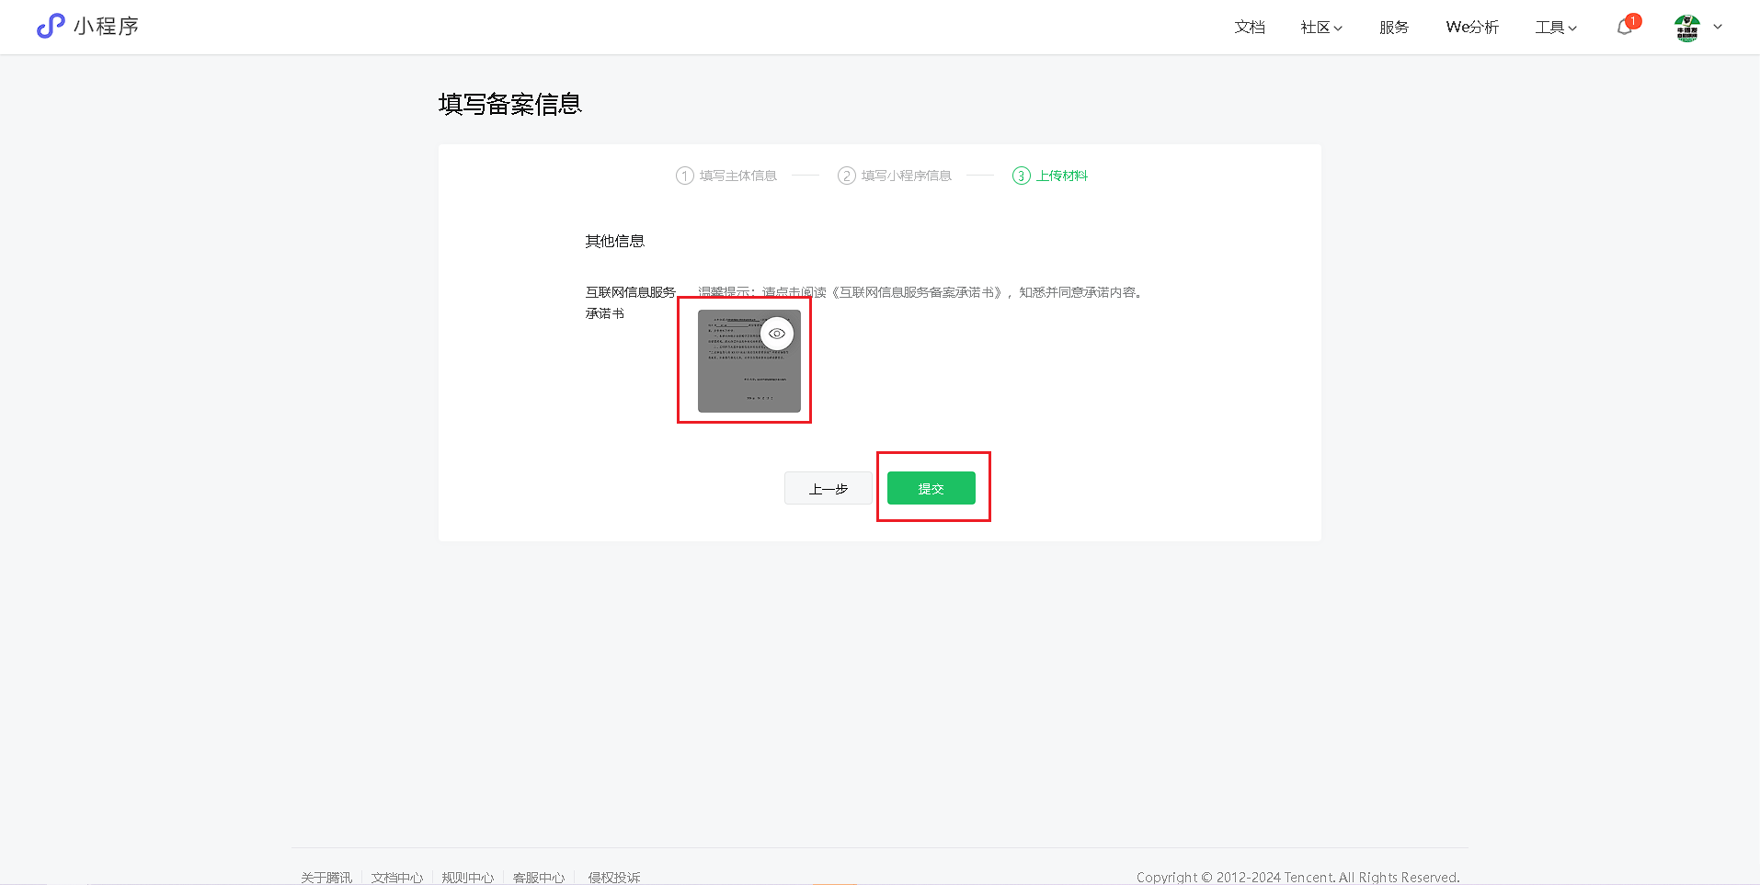

确认备案信息，勾选我同意，然后点击提交。

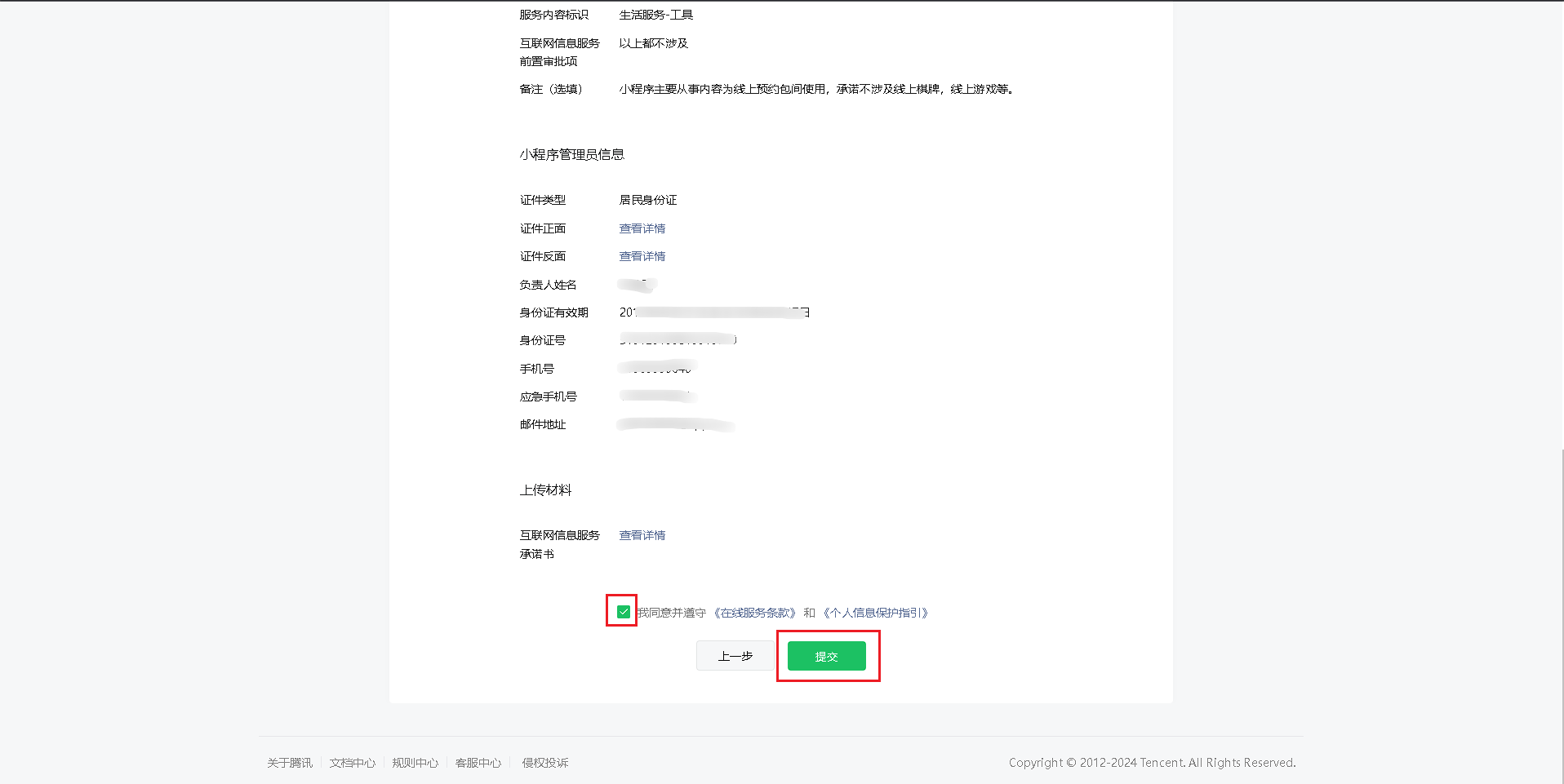

等待备案确认，一般微信会在1~3个工作日以内，打电话给你确认备案信息，或者协助你修改不合适的备案内容。

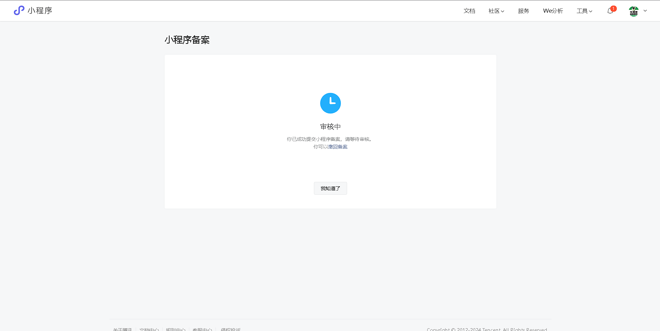

### 工信部短信验证

微信初审通过后，会提交工信部审核，此时你的手机会收到一条短信验证码，需要把验证码提交到工信部网站进行核验。要在24小时内去核验。

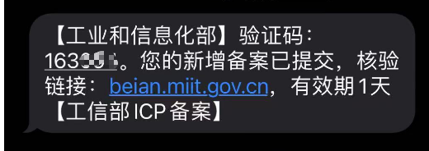

收到短信后，进入短信中发过来这个网站，填写验证码、手机号、身份证后6位，然后点击提交即可。 接下来就是等待备案通过的短信。收到此短信，那么就可以将小程序进行上线发布了。在此之前我们可以先去完成其他部分的搭建操作。

